Автор: Степанова Виктория Игоревна, учитель английского языка МБОУ СОШ № 29 г.Калуги

Учителям нужно постоянно учиться,
Чтобы быть для учащихся фонтаном идей, знаний, света,
А не тусклой керосиновой лампой, чуть излучающей свет.

АМО строятся на:

- использовании знаний и опыта обучающихся,
  - вовлечении в процесс всех органов чувств,
    - групповой форме организации их работы,
      - деятельностном подходе к обучению,
        - разнообразных коммуникациях,
        - творческом характере обучения,
          - практической направленности,
            - диалоге и полилоге,
              - интерактивности,
              - игровом действе,
                - рефлексии,
• движении.

Эффекты АМО

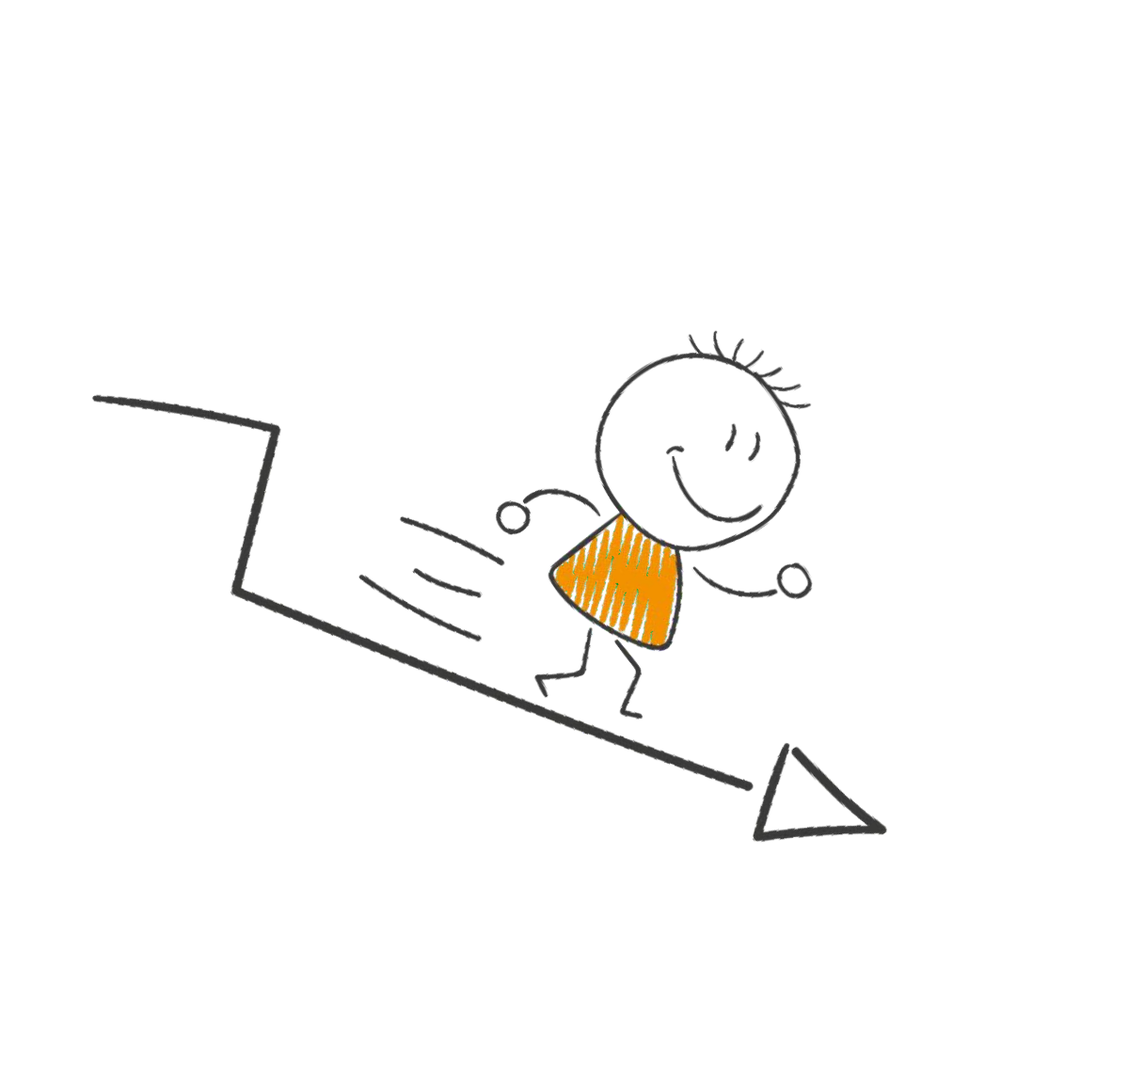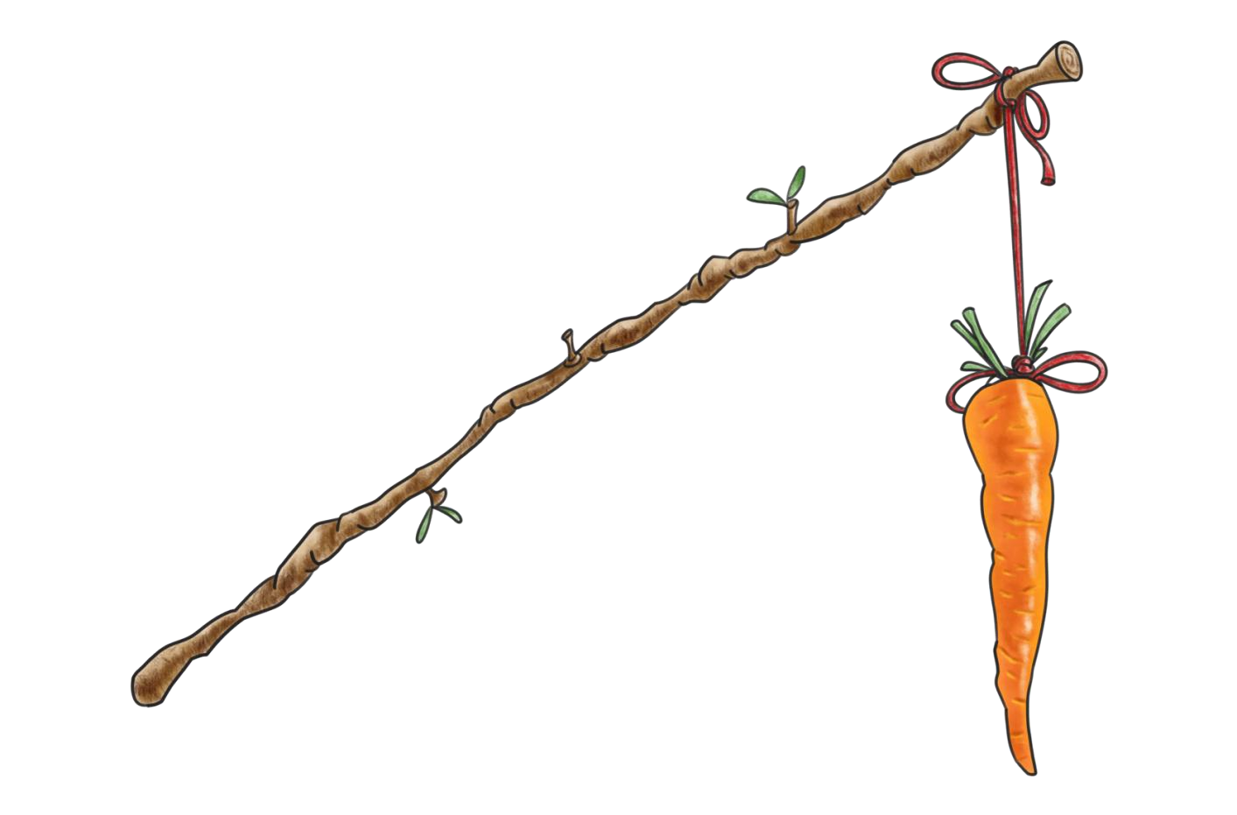Проблема современной школы

АМО для ученика
- игровая форма разбора и презентации материала;
- возможность двигаться и разговаривать в процессе обсуждения заданий;
- подключение творчества при подготовке презентации;
- соревнование команд;
- азарт;
- значительная доля самостоятельности на уроке;
- ответственность за правильность представления материала и усвоения его другими.

Развитие высокой мотивированности, интерес и желание заниматься

